长沙医学院
尔雅通识课学生操作手册

目录
关于手机端登录 2
关于电脑端登录 3
网络课程学习常见问题解答 6
1.关于电脑端登录提示用户不存在 6
2.关于登录提示密码错误 6
3.关于登录之后没有课程 6
4.关于学习视频播放不了，任务点完成了下面章节不解锁 6

关于手机端登录

手机端需要下载学习通APP。使用手机号自行注册账号，手动绑定学校学号（必须绑定学校学号）。

第一步：登陆自行已注册的手机号码账号
第二步：登陆后选择我的，点击最上方第一栏“>”符号进入账号管理

第三步：选择学号/工号，输入学校名（需在下拉内容中选择）和学号。输入学校名称无法绑定的，可直接输入数字2207绑定学校。

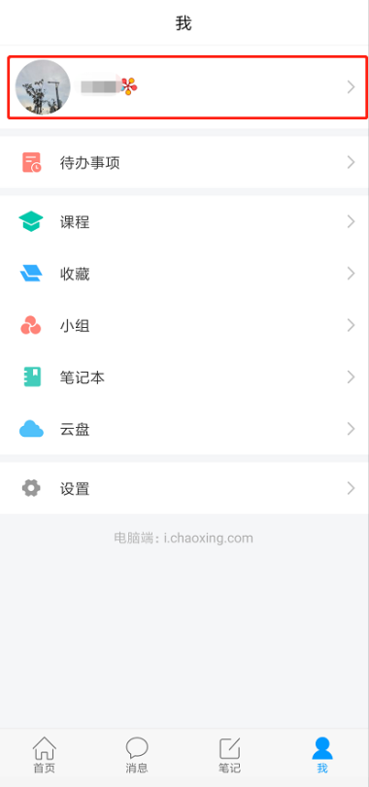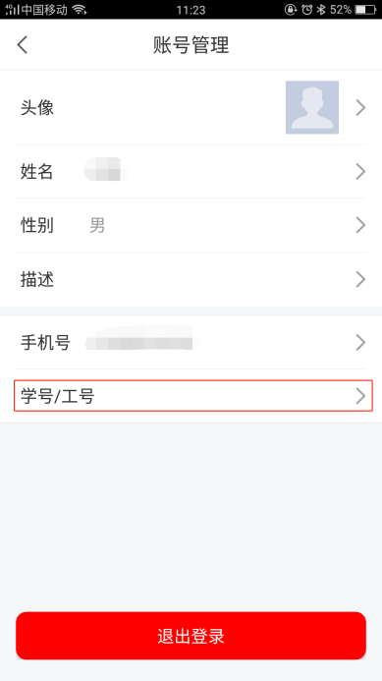

关于电脑端登录

在浏览器的网址：http://kczx.csmu.edu.cn/portal
输入平台网址、登陆自行已注册的手机号码账号。（注意一定要在手机学习通绑定学校学号账号）

关于学习
我们线上课程的学习内容主要包括课程视频、章节测验、课程考试，主要完成这三个部分，我们才能拿到线上的成绩。
1.关于课程视频
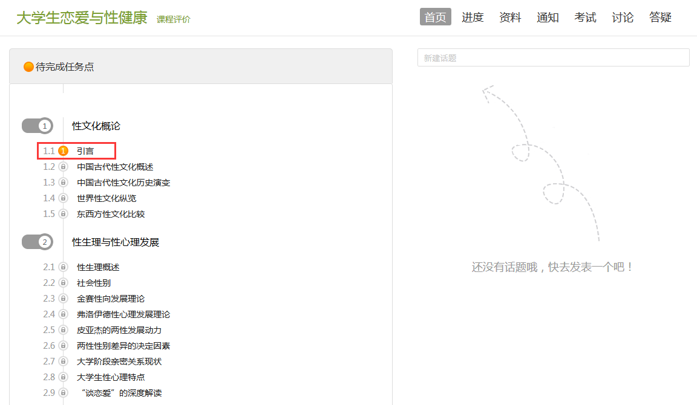
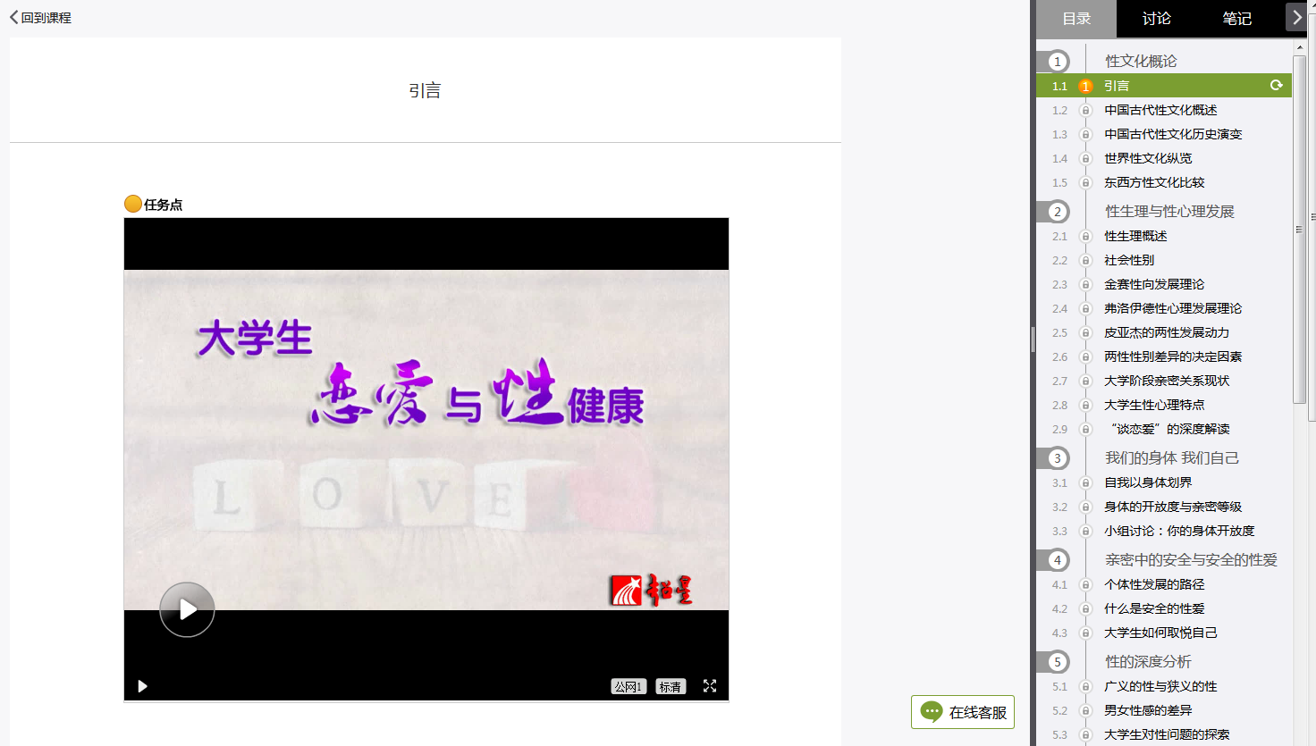

2.章节测验
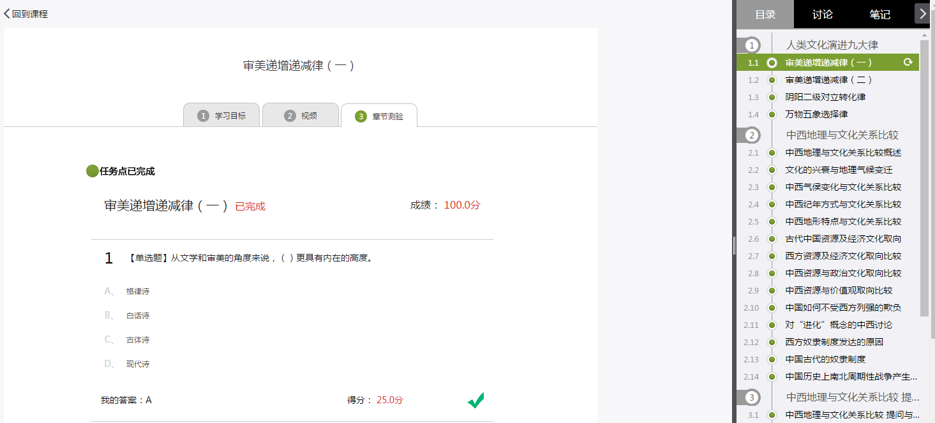
3.关于考试

关于成绩
我们在学习的过程中可以随时查看自己的成绩，我们“当前分数”是我们的最终成绩，查看成绩的方式如下：
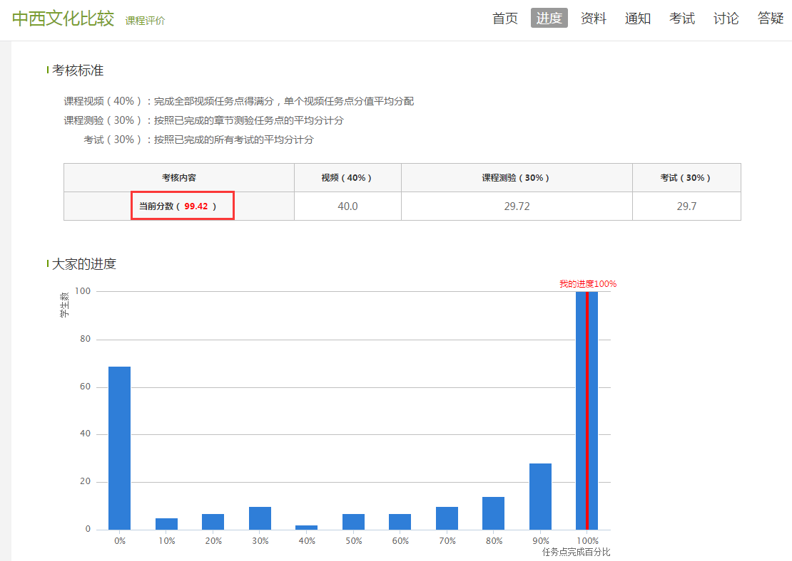

网络课程学习常见问题解答

1.关于电脑端登录提示用户不存在
解决办法：确定登录网址是否正确，如果登录网址没有问题，就可能是学校未将账号导入到后台，可以跟教师联系添加。

2.关于登录提示密码错误
1.确认输入密码是否正确。
2.之前是否修改过密码，确定密码键盘是否打开了大小写。如绑定了手机号码，可直接通过手机号码找回密码。
3.如以上都无法登陆，可以直接找在线客服。

3.关于登录之后没有课程
网络课程学习，必须在正确的网址，手机号码注册后绑定学号。
如果没有课程，首先考虑是不是没有绑定学号，如果登录没有错误，再确定自己是否已经选课。

4.关于学习视频播放不了，任务点完成了下面章节不解锁
1.超星视频支持多网络播放，如果视频播放不出来，可以切换公网1或者公网2。
2.如果任务点完成了不解锁，可以点击右侧目录后面的“复核”按钮。两个问题都不能解决，可以找右下角的在线客服。
